# 

# Manuel d’Utilisation de Presence CCRB

## 1. Introduction

**Presence CCRB** est un système de suivi de présence des agents de terrain développé pour le **Conseil de Concertation des Riziculteurs du Bénin (CCRB)**. Son objectif principal est de vérifier que les agents se trouvent bien dans leurs zones d’intervention désignées grâce à la géolocalisation GPS. Ce manuel a pour but de guider les utilisateurs, qu’ils soient agents de terrain, superviseurs ou administrateurs, à travers les différentes fonctionnalités de l’application, en rendant les explications accessibles même aux novices en technologie.

### 1.1. Objectifs du Système

Pour le CCRB, le système permet de : * **Vérifier la présence réelle** des agents sur le terrain. * **Générer des rapports fiables** avec des preuves de géolocalisation. * **Suivre l’activité** des agents en temps réel. * **Exporter les données** pour les rapports officiels.

Pour les Agents, il offre la possibilité de : * **Marquer facilement** leur présence sur le terrain. * **Prendre des photos** comme preuve d’activité. * **Ajouter des notes** sur leurs observations. * **Consulter leur historique** de présence.

### 1.2. Public Cible

Le système est conçu pour être utilisé par trois types d’utilisateurs, chacun avec des rôles et des permissions spécifiques :

* **Agents de Terrain** : Utilisateurs principaux pour le marquage de présence, la prise de photos et la consultation de leur historique.
* **Superviseurs** : Responsables du suivi des agents, de la gestion des agents (création, modification) et de la génération de rapports.
* **Administrateurs** : Détenteurs d’un accès complet au système, incluant la configuration des paramètres et la gestion des unités administratives.

## 2. Accès au Système

L’application Presence CCRB est une application web progressive (PWA) accessible via un navigateur web, optimisée pour une utilisation sur mobile et ordinateur.

### 2.1. Sur Mobile (Recommandé pour les agents)

1. Ouvrez votre navigateur web (Chrome, Firefox, Safari) sur votre smartphone.
2. Accédez à l’adresse : <https://presence-ccrb-v2.onrender.com/>
3. L’application s’installera automatiquement comme une application native sur votre écran d’accueil, offrant une expérience utilisateur fluide.

### 2.2. Sur Ordinateur (Pour superviseurs et administrateurs)

1. Ouvrez votre navigateur web sur votre ordinateur.
2. Accédez à l’adresse : <https://presence-ccrb-v2.onrender.com/>
3. Utilisez l’interface web complète pour gérer et superviser les activités.

## 3. Connexion au Système

Pour accéder aux fonctionnalités de **Presence CCRB**, chaque utilisateur doit se connecter avec ses identifiants.

### 3.1. Création de Compte

Les comptes utilisateurs sont généralement créés par les superviseurs ou administrateurs ou les agents eux même. La page de création de compte (voir creation_compte.png fournie) permet de renseigner les informations suivantes : Nom complet, Email, Téléphone, Rôle (Agent, Superviseur, Administrateur) et Mot de passe. (Voir capture en annexe). Une fois le remplissage fait, la plateforme vous envoie un code par email pour valider votre inscription. Pour les accès admin, le code est envoyé au superadmin (contact : [syebadokpo@gmail.com](mailto:syebadokpo@gmail.com) )

### 3.2. Procédure de Connexion

1. Sur la page de connexion, entrez votre **Email** et votre **Mot de passe**.
2. Cliquez sur le bouton **“Connexion”**.
3. Après une connexion réussie, vous serez redirigé vers votre tableau de bord personnalisé en fonction de votre rôle. Vous avez la possibilité de completer votre profil et enregistrer

## 4. Guide d’Utilisation par Rôle

### 4.1. Pour les Agents de Terrain

Les agents utilisent l’application principalement pour marquer leur présence et consulter leur historique.

#### 4.1.1. Se connecter

Utilisez les identifiants fournis lors de la création de votre compte. L’application est conçue pour mémoriser votre connexion pour faciliter l’accès. Vous aurez droit a une page qui montrer la présence du jour avec un calendrier et des boutons pour marquer le début de votre journée et la fin sur le terrain

#### 4.1.2. Choisir votre zone d’intervention

Avant de marquer votre présence, vous devrez sélectionner votre zone d’intervention : Département, Commune, Arrondissement et Village. Mains bien avant , il faut aller planifier dans la Page planification votre semaine le dimanche avant 00H

#### 4.1.3. Marquer votre présence

* **Début de journée** :
  1. Cliquez sur **“Marquer présence (début)”**.
  2. L’application utilisera automatiquement votre position GPS.
  3. Vous pouvez ajouter une photo et une note sur vos activités prévues.
  4. Cliquez sur **“Confirmer”**.
* **Pendant la journée (Check-in optionnel)** :
  1. Cliquez sur **“Check-in”** pour enregistrer un point de passage.
  2. Ajoutez une photo et notez vos observations.
  3. Cliquez sur **“Enregistrer”**.
* **Fin de journée** :
  1. Cliquez sur **“Quitter le terrain (fin)”**.
  2. Votre position finale sera enregistrée.
  3. Ajoutez un résumé de votre journée.
  4. Cliquez sur **“Confirmer”**.

#### 4.1.4. Consulter votre historique

Accéder sur la même page de marquage de présence, vos statistiques personnelles. Le **calendrier de présence** (calendrier_presence.png fournie) vous permet de visualiser vos jours de présence, et l’**historique des missions** (historique_mission.png fournie) détaille vos activités passées.

### 4.2. Pour les Superviseurs

Les superviseurs ont des fonctionnalités de suivi et de gestion des agents.

#### 4.2.1. Accéder au tableau de bord

Après connexion, le tableau de bord affiche une carte avec les positions des agents et un aperçu général des activités et des points de présence enregistrées qui s’affichent à l’écran

#### 4.2.2. Gérer les agents

Dans la section **“Agents”**, vous pouvez : * **Créer un agent** : Ajouter de nouveaux utilisateurs au système. * **Modifier un agent** : Mettre à jour les informations d’un agent existant. * **Supprimer un agent** : Retirer un agent du système. * **Voir les détails** : Consulter les informations spécifiques d’un agent.

#### 4.2.3. Suivre les agents en temps réel

La carte interactive permet de visualiser les positions des agents. Des marqueurs colorés indiquent leur statut (présent, hors zone, absent). Vous pouvez filtrer l’affichage par date pour consulter l’historique des positions.

#### 4.2.4. Générer des rapports

La section **“Rapports”** (rapport_presence.png fournie) permet de : * Choisir une période (quotidienne, hebdomadaire, mensuelle). * Sélectionner un agent spécifique ou tous les agents. * Générer et exporter les rapports en formats Excel ou PDF.

### 4.3. Pour les Administrateurs

Les administrateurs disposent d’un contrôle total sur le système.

#### 4.3.1. Administration complète

Les administrateurs ont accès à toutes les fonctionnalités des superviseurs, en plus de la gestion des unités administratives et la configuration des paramètres système.

#### 4.3.2. Gestion des unités administratives

Dans la section **“Administration”**, il est possible de configurer les départements, communes, arrondissements et villages, ainsi que de définir les zones d’intervention des agents.

#### 4.3.3. Configuration système

Les administrateurs peuvent ajuster des paramètres importants tels que la tolérance GPS (distance autorisée), les notifications et la gestion des sauvegardes.

## 5. Comprendre la Carte et les Rapports

### 5.1. Légende de la Carte

* **Vert** : Agent présent et validé (dans la zone autorisée).
* **Orange** : Agent présent mais en dehors de la zone autorisée.
* **Rouge** : Agent absent ou problème de connexion.
* **Bleu** : Point de référence (village d’intervention).

### 5.2. Types de Rapports

Le système génère divers rapports pour une analyse approfondie :

* **Rapport quotidien** : Détails de la présence pour une journée spécifique.
* **Rapport hebdomadaire** : Synthèse de la présence sur une semaine.
* **Rapport mensuel** : Vue d’ensemble de la présence sur un mois.
* **Rapport par agent** : Historique détaillé des activités d’un agent.

## 6. Résolution des Problèmes Courants

Voici quelques solutions aux problèmes fréquemment rencontrés :

* **“Je ne peux pas me connecter”** : Vérifiez vos identifiants, votre connexion internet, ou contactez votre superviseur.
* **“Le GPS ne fonctionne pas”** : Autorisez l’accès à la localisation, activez le GPS sur votre appareil, et assurez-vous d’être en extérieur pour une meilleure réception.
* **“Je ne vois pas les agents sur la carte”** : Vérifiez votre rôle (superviseur/admin), actualisez la page, ou ajustez la période sélectionnée.
* **“L’application est lente”** : Vérifiez votre connexion internet, fermez les autres applications, ou actualisez la page.

## 7. Installation sur Mobile (PWA)

Pour une expérience optimale, il est recommandé d’installer l’application sur votre écran d’accueil.

### 7.1. Android

1. Ouvrez l’application dans Chrome.
2. Appuyez sur le menu (trois points verticaux).
3. Sélectionnez **“Ajouter à l’écran d’accueil”**.
4. L’icône de l’application apparaîtra sur votre écran d’accueil.

### 7.2. iPhone

1. Ouvrez l’application dans Safari.
2. Appuyez sur le bouton de partage (icône carrée avec une flèche vers le haut).
3. Sélectionnez **“Sur l’écran d’accueil”**.
4. L’icône de l’application apparaîtra sur votre écran d’accueil.

## 8. Sécurité et Confidentialité

Presence CCRB accorde une grande importance à la sécurité et à la confidentialité des données.

* **Protection des données** : Toutes les données sont chiffrées lors du transport, les mots de passe sont sécurisés, et seuls les superviseurs autorisés peuvent accéder aux données sensibles.
* **Respect de la vie privée** : Votre position n’est enregistrée que pendant vos heures de travail. Vous pouvez désactiver le suivi à tout moment, et vos données ne sont jamais partagées avec des tiers.

## 9. Support et Assistance

En cas de besoin, veuillez suivre les étapes suivantes :

1. Consultez ce manuel.
2. Contactez votre superviseur direct.
3. Pour un support technique avancé, contactez le développeur : syebadokpo@gmail.com ou +229 0196911346.

**Bonne utilisation du système Presence CCRB !** 🚀

*Développé pour le Conseil de Concertation des Riziculteurs du Bénin (CCRB)*

## Annexes - Captures d’écran

### Page d’accueil

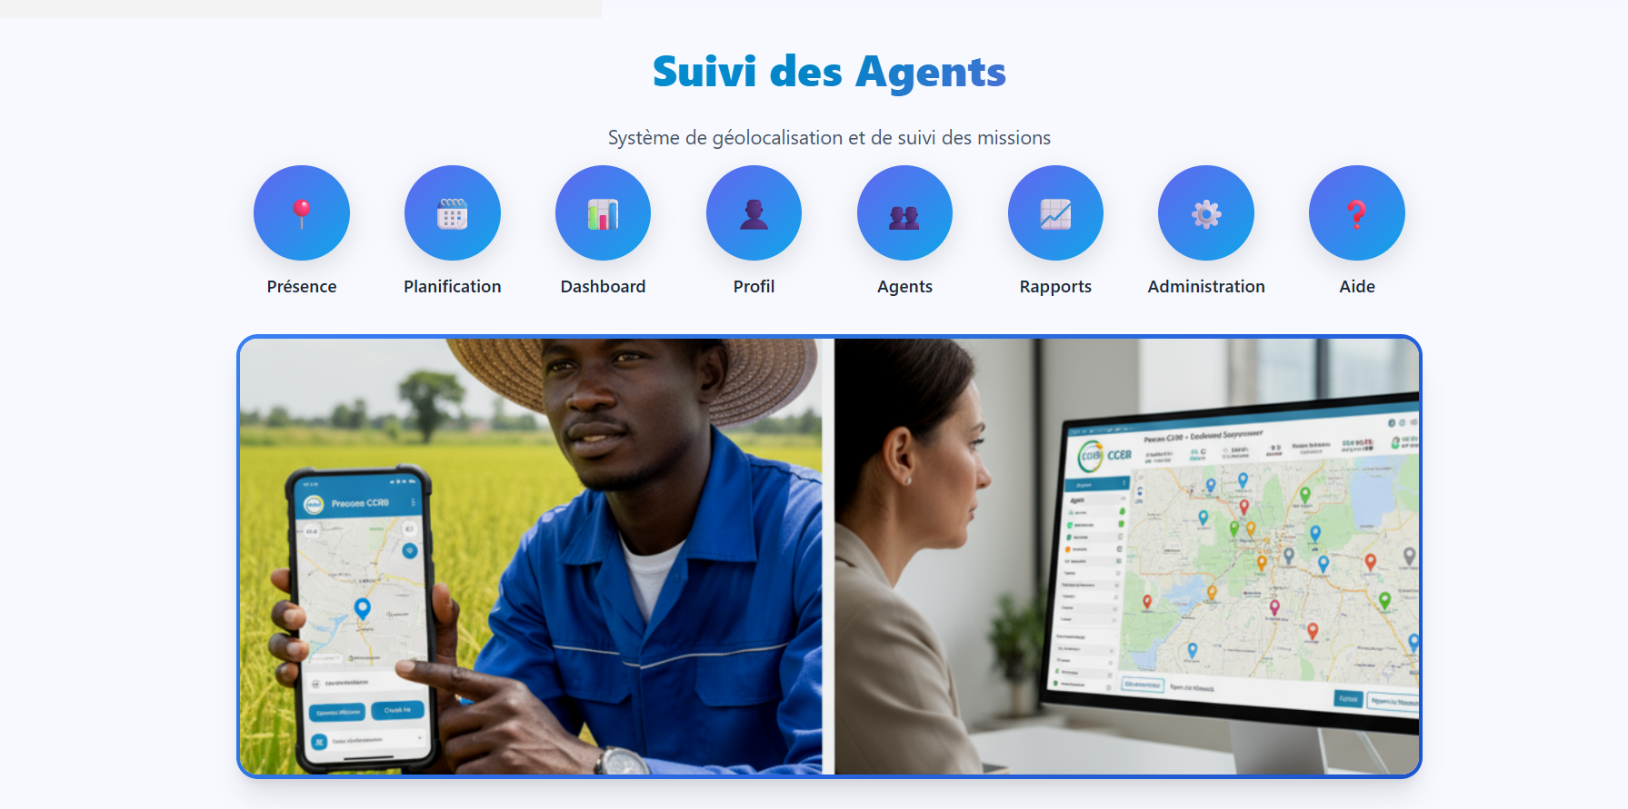

Page d’accueil

### Création de compte

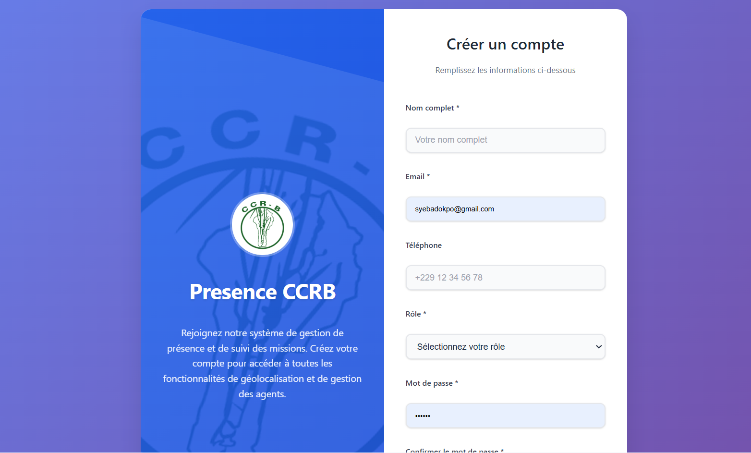

Création de compte

### Calendrier de présence

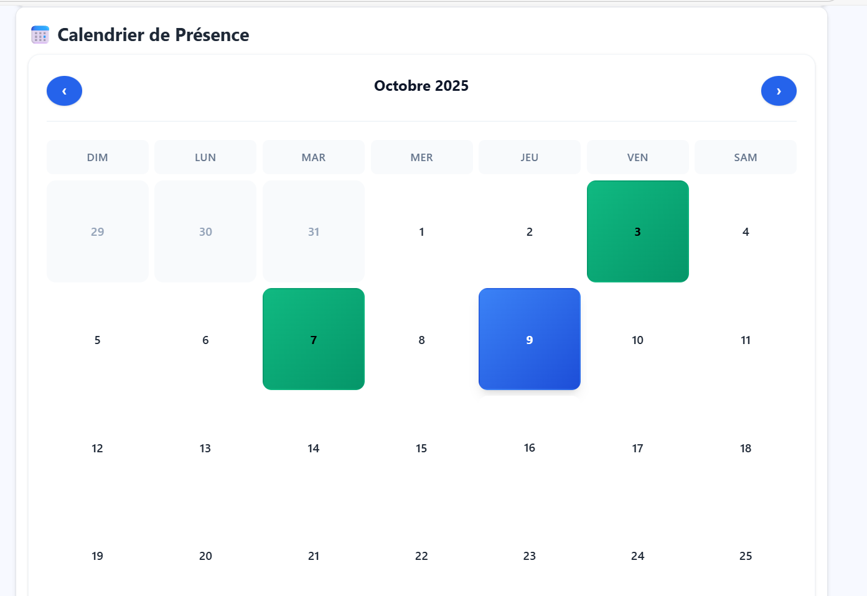

Calendrier de présence

### Historique des missions

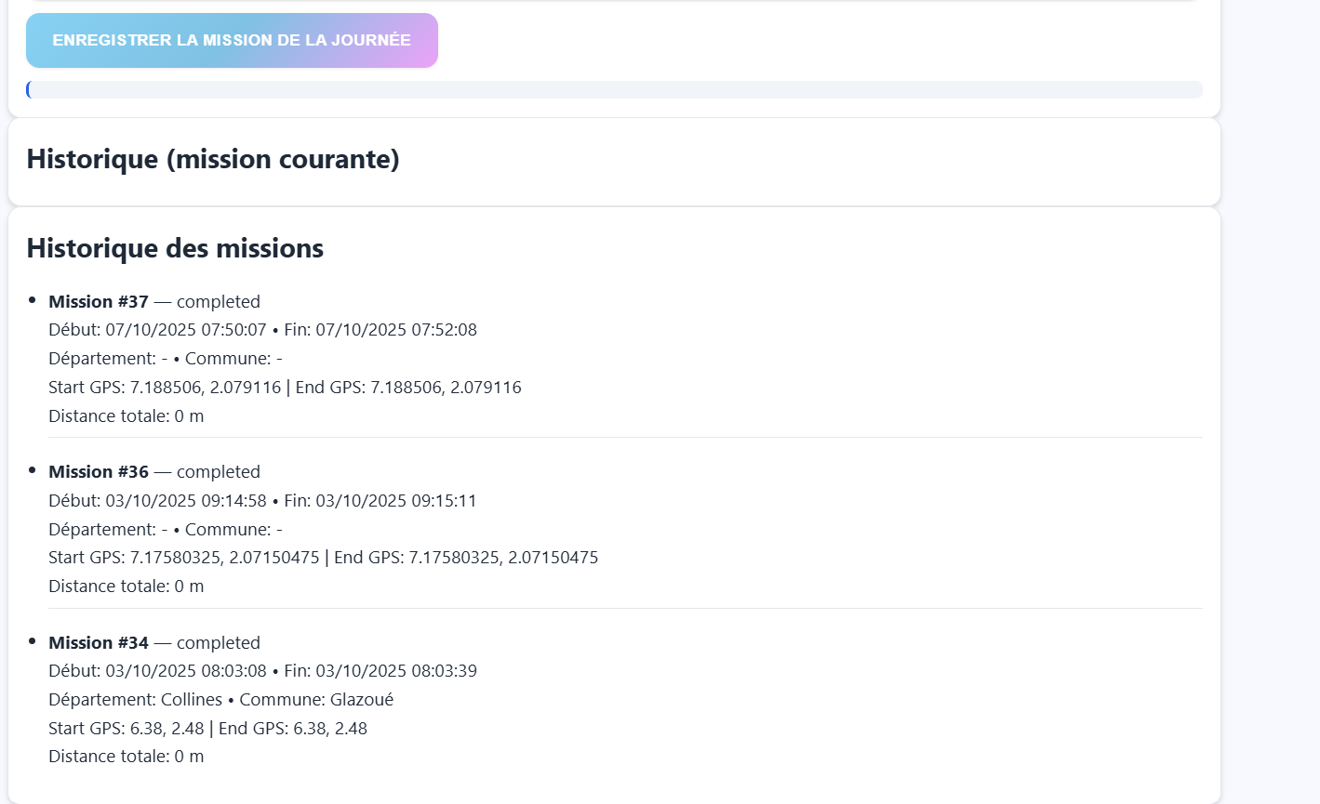

Historique des missions

### Planification

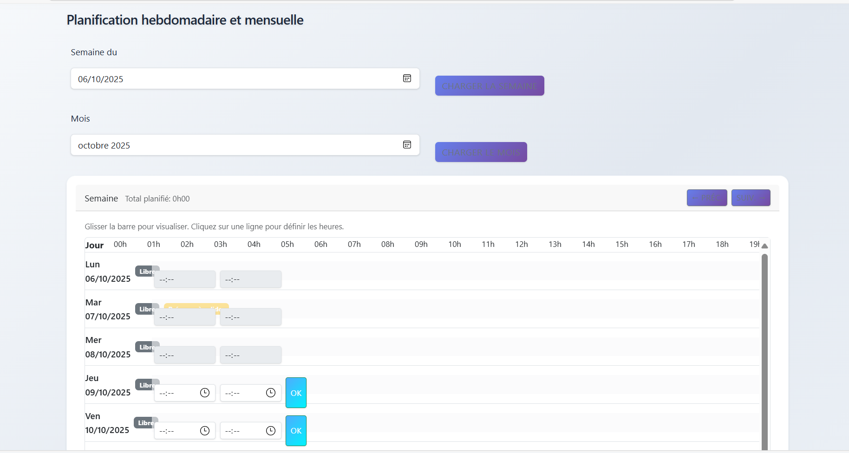

Planification

### Rapport de présence

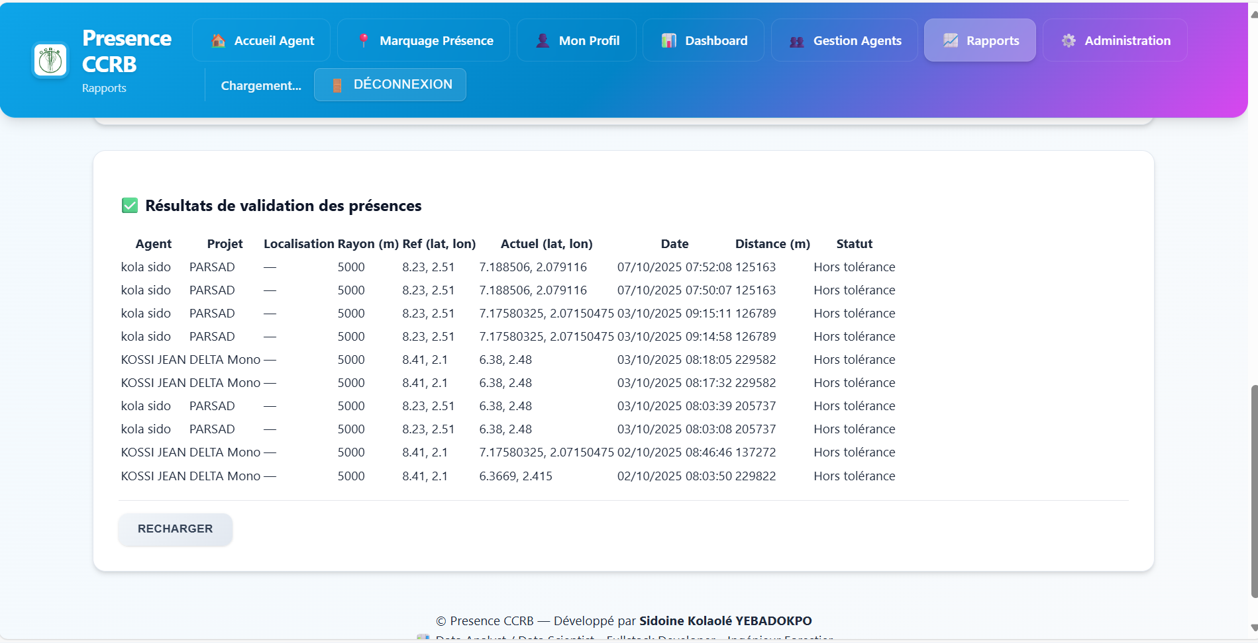

Rapport de présence